

**O’ZBEKISTON RESPUBLIKASI OLIY VA O’RTA MAXSUS**

**TA’LIM VAZIRLIGI**

**SHAROV RASHIDOV NOMIDAGI SAMARQAND DAVLAT**

**UNIVERSITETI**

**Intelektual tizimlar va kompyuter texnalogiyalari fakulteti**

**Dasturiy injiniring yo‘nalishi 204 - guruh talabasi**

**Ilhomjonov Iqbolshohning Ma’lumotlar bazalarini boshqarish tizimlari fanidan “Onlayn market” mavzusida tayyorlagan**

**Mustaqil ishi**

**Bajardi: Ilhomjonov Iqbolshoh**

**Tekshirdi: Qodirov Asliddin**

**Samarqand-2023**

**Reja:**

1. **Onlayn marketning ER modeli.**
2. **ER model.**
3. **Relyatsion model.**
4. **Onlayn marketning Relatsion modeli.**
5. **Xulosa.**
6. **Foydanilgan adabiyotlar.**

**Mavzu: Onlayn marketning infologik va relyatsion modeli**

Axborot tizimlarini tarkibiy ma'lumotlar bazalari bilan loyihalashda quyidagi rasmda ko'rsatilgan modellarning tasnifidan foydalanish qulaydir. Barcha ma'lumotlar modellari dizayni uch bosqichida amalga oshiriladi deb hisobanadi. Birinchi bosqichda fan sohasi o'rganiladi, axborot tizimi ishlab chiqilayotgan muammolarni hal qilishda unda axborot tizimida aks ettirish kerak bo'lgan obyektlar va jarayonlar aniqlanadi. Ushbu bosqichda ishlatiladigan model mavzu sohasidagi semantik munosabatlarni vizual ravishda namoyish etishga xizmat qiladi. Shuningdek bu bosqichda ma'lumotlar tuzilishini qat'iy rasmiylashtirish talab qilinmaydi. Bunday modellarga **infologik modellar** deyiladi.

Infologik modelni faqat ma'lumotlarning intuitiv ko'rinishi yordamida qurish mumkin .

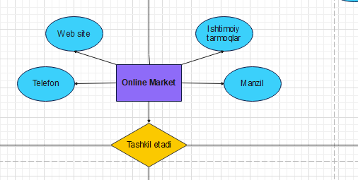

**1-rasm.**

Mantiqiy darajada loyihalashda ma'lumotlar bazasi sxemalarini mavhum tasvirlashning eng keng tarqalgan usuli bu "mohiyat-aloqa" modeli. Uni ba'zan ER modeli deb ham atashadi, bu erda ER inglizcha "Entity - Relationship" iborasining qisqartmasi bo'lib, so'zma-so'z "mohiyat - aloqa" deb tarjima qilinadi. Bunday modellarning elementlari mantiqiy sinflar, ularning atributlari va munosabatlaridir. Biz ushbu elementlarning har birini tushuntiramiz va aniqlaymiz.

Ammo, bundan tashqari, yuqorida aytib o‘tganimizdek, UML relyatsion ma’lumotlar bazalarini loyihalashda faol foydalanilmoqda. Buning uchun tilning kichik bir qismi (sinf diagrammalari) ishlatiladi va hatto u to'liq bo'lmaydi. Relatsion ma'lumotlar bazasini loyihalash nuqtai nazaridan, model imkoniyatlari ER diagrammalarining imkoniyatlaridan unchalik farq qilmaydi. Shuningdek, biz relyatsion ma'lumotlar bazasini loyihalash nuqtai nazaridan ER diagrammalaridan foydalanishga asoslangan strukturaviy dizayn usullari va UML-dan foydalanishga asoslangan obyektlarga asoslangan usullar asosan terminologiyada farq qilishini ko'rsatmoqchimiz. ER modeli UMLga qaraganda konseptual jihatdan sodda, u kamroq tushunchalar, atamalar va dasturlarga ega.

**ER-model** - bu diagramma bo'lib, uning tarkibiy elementlari quyidagilardan iborat: **Mohiyat** - bu ma'lumotlar bazasida saqlanishi kerak bo'lgan haqiqiy yoki xayoliy obyekt. ER-modelning diagrammasida mantiqiy obyekt nomi ko'rsatilgan to'rtburchaklar shaklida tasvirlangan.

**Aloqa** - bu ikki (ko'pincha) subyektlar yoki bir xil obyekt (grafik munosabatlar) o'rtasidagi diagrammada grafik ravishda ko'rsatilgan birlashma. Aloqa romb bilan ifodalanadi, uning ikki uchi ajratilgan, har bir obyekt uchun bittadan. Ushbu ulanishning har ikki tomoni uchun quyidagilar o'rnatiladi: Aloqa darajasi - bu mohiyatning nechta nusxasiga bog'liq. Telefon do’konning infologik modelini tuzishni ko’rib o’tamiz.

Eng avvalom bor “Telefon do’kon” nomli obyekt yaratamiz undan do’konning ma’lumotlari haqida obyekt yaratamiz va uning atributlarini kiritamiz.Atribut Elips shakida bo`ladi . Obyekt to`rtburchak shaklda va aloqa hodisasi Romb shaklda bog`lanadi.

Telefon do’konning obyektlarini tuzish uchun unga mos atributlarni aniqlab olamiz ya’ni reja tuzib olamiz.

1. Buyurtmachi
2. Buyurtma
3. Xodim
4. Filiallar
5. Maxsulotlar
6. Kiyim-kechak
7. Oziq-ovqat
8. Qurulmalar

Infologik model tuzishda EdrawMax dasturini yuklab olamiz. Dasturga kirganimizda hosil bo’lgan oyna ko’rinishi quyidagi rasmda ko’rsatilgan

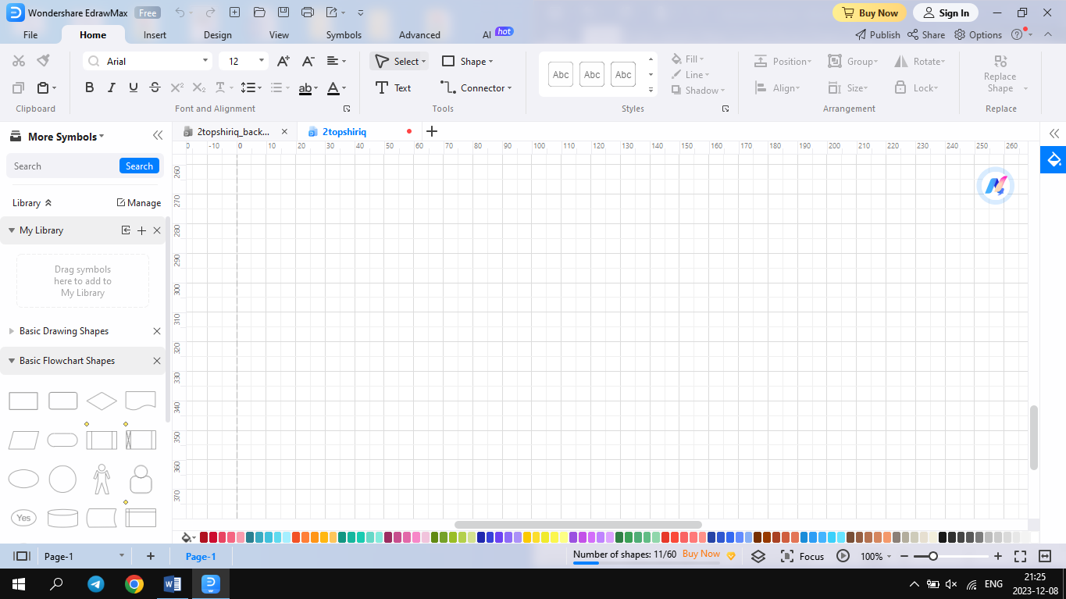

**2-rasm.**

Bu oynada Menyular satri kerakli bo’limlar va jihozlar mavjud. Biz modelni tuzishda chap tomondagi bo’limlardan foydlanamiz. Pastki qismda ranglar bo’limi ham mavjud.

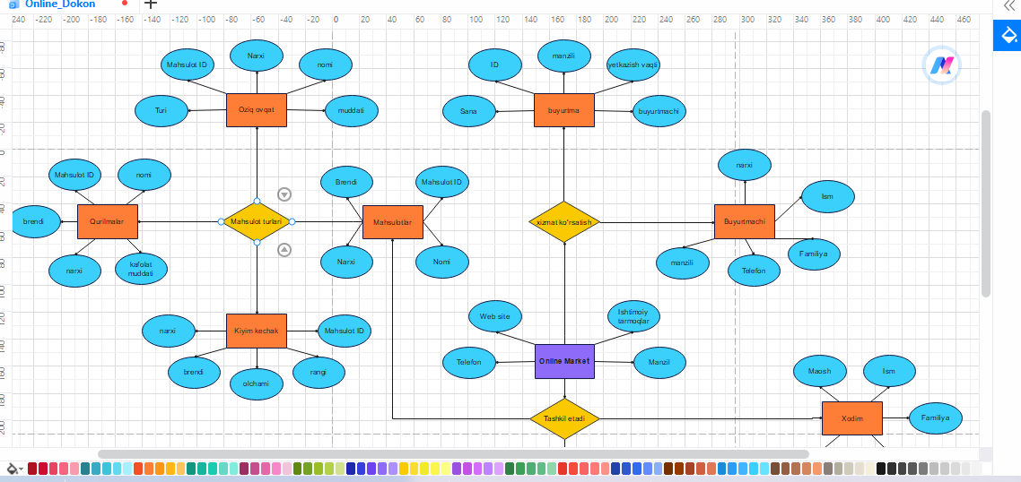

**3-rasm.**

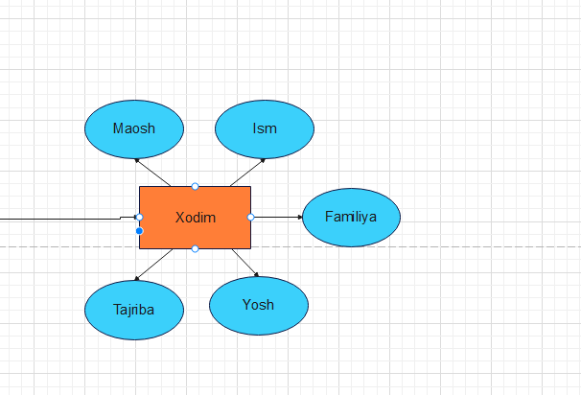

**4-rasm.**

Xodim obyektga asosiy 5 ta atribut kiritdik siz bundan ham ko’p bo’lishi mumkin.

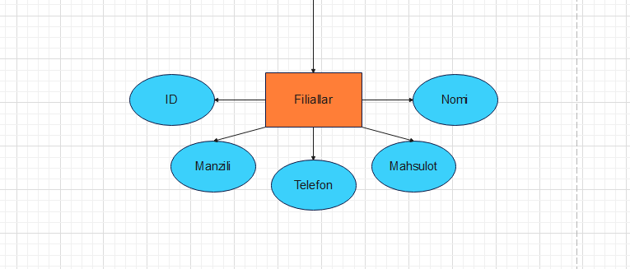

**5-rasm.**

Keyingi bosqichda Filiallar nomli obyekt yaratildi va uning 5ta atributi

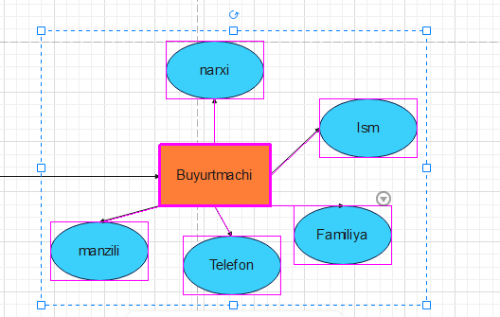

**6-rasm.**

Bu holatda Buyurtmachi nomli obyekt yaratildi va uning 5ta atributi mavjud atributlarni rasmdan ko’rishingiz mumkin.

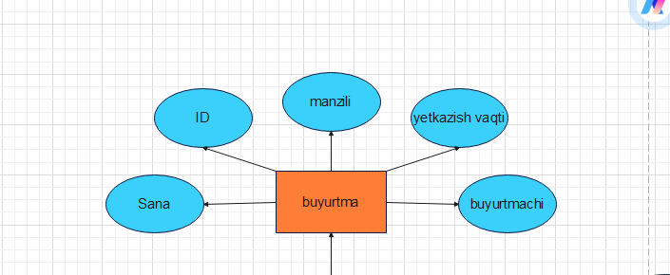

**7-rasm.**

Ushbu Buyurtma nomli obyektga bog’landi va bu obyektga 5 ta atribut kiritildi.

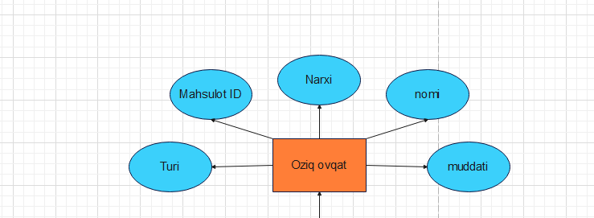

**8-rasm.**

Bu bosqichda Oziq-ovqat nomli obyekt yaratildi va 5 atributlar kiritildi .

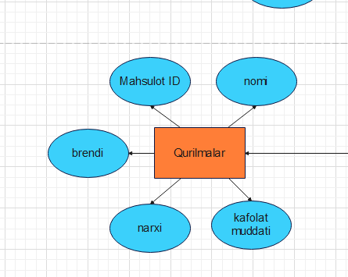

**9-rasm.**

Ushbu Qurilmalar nomli obyektga bog’landi va bu obyektga 5 ta atribut kiritildi

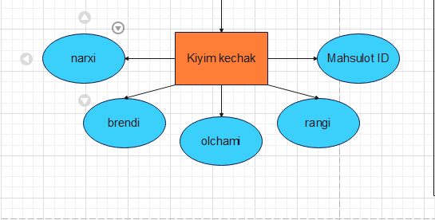

**10-rasm.**

Ushbu Kiyim-kechaknomli obyektga bog’landi va bu obyektga 5 ta atribut kiritildi



**11-rasm.**

Ushbu Online market atributi obyektga 4 ta atribut kiritildi. Shu tarzda Onlayn market ma’lumotini kengaytiramiz bundan ham ko’piroq bo’lishi mumkin bu o’zimizning ixtiyorimizda. Onlayn marketning oxirgi holati quyidagi rasmda ko’rsatilgan .



**12-rasm.**

**Relyatsion model tarixi**

Relyatsion modelga bo'lgan qiziqish bir necha xil sabablarga bog'liq bo'lsa-da, eng muhim tadqiqotlar turli xil kelib chiqadigan uchta loyihadan kelib chiqqan. Ulardan birinchisi 1970-yillarning oxirlarida Kaliforniya shtatidagi San-Xose shahridagi IBM tadqiqot laboratoriyasida Astraxan (Astrahan) boshchiligida ishlab chiqilgan bo'lib, natijada "System R" deb nomlangan tizim yaratildi, bu prototip haqiqiy relyatsion ma'lumotlar bazasini boshqarish tizimi edi. Ushbu loyiha ma'lumotlar tuzilmalari va taqdim etadigan operatsiyalarni amalga oshirish orqali relyatsion modelning amaliy qo'llanilishining haqiqiy dalillarini olish maqsadida ishlab chiqilgan. Loyiha, shuningdek, tranzaktsiyalarni boshqarish, bir vaqtda boshqarish, qayta tiklash texnologiyasi, so'rovlarni optimallashtirish, ma'lumotlar xavfsizligi va yaxlitligi, inson omillarini boshqarish va foydalanuvchi interfeysini loyihalash kabi amalga oshirish masalalari bo'yicha muhim ma'lumot manbai sifatida o'zini namoyon qildi. Loyiha ko'plab ilmiy ishlarning nashr etilishiga va relyatsion MBBTlarning boshqa prototiplarini yaratishga turtki bo'ldi. Relyatsion modelni yaratish maqsadlari quyidagicha shakllantirildi:

1) Ma'lumotlarning yuqori darajadagi mustaqilligini ta'minlash. Ilovalar fayllarini tashkil qilish, yozuvlarni qayta tartiblash va kirish yo'llarining o'zgarishi kabi ma'lumotlarning ichki vakolatxonasidagi o'zgarishlardan mustaqil bo'lishi kerak

2) Ma'lumotlarning izchilligi va ortiqcha bo'lishi muammolarini hal qilish uchun mustahkam asos yaratish. Xususan, Kodd maqolasida normallashtirilgan munosabatlar tushunchasi, ya'ni guruhlarni takrorlamasdan munosabatlar o’rnatish tushunchasini kiritdi.

3) To'plamlarga operatsiyalarni kiritish orqali ma'lumotlarni boshqarish tillarini kengaytiris. Har qanday relyatsion MBBT foydalanuvchi ma'lumotlar bazasini jadvallar to'plami sifatida qabul qiladi deb taxmin qiladi. Shu bilan birga, ushbu tasavvur faqat ma'lumotlar bazasining mantiqiy tuzilishiga tegishli ekanligini ta'kidlash kerak. Ushbu tasavvur ma'lumotlar bazasining fizik tuzilishiga taalluqli emas, uni turli xil saqlash tuzilmalari yordamida amalga oshirish mumkin.

**Atribut -** o'zaro munosabatlarning nomlangan ustuni

Relyatsion modelda ma'lumotlar bazasida ko'rsatilgan obyektlar to'g'risidagi ma'lumotlarni saqlash uchun munosabatlar qo'llaniladi. Munosabatlar odatda ikki o'lchovli jadval shaklida bo'lib, unda satrlar alohida yozuvlarga va ustunlar atributlarga mos keladi. Bunday holda, atributlar har qanday tartibda joylashgan bo'lishi mumkin - ularning qayta tartiblanishidan qat'i nazar, munosabatlar bir xil bo'lib qoladi va shuning uchun bir xil ma'noga ega bo'ladi.

Masalan, kompaniyaning filiallari to'g'risidagi ma'lumotlar faranchNo (Filial raqami), street (Ko’cha), city (Shahar) va postcode (Pochta indeksi) atributlariga ega ustunlarni o'z ichiga olgan Branch munosabatlar bilan ifodalanishi mumkin. Kompaniya xodimlari haqidagi ma'lumotlar xodimlar munosabatlari bilan ifodalanishi mumkin, ular tarkibiga staffNo (Xodimning tabel nomeri), fName (ism), IName (Familiya), position (lavozim), DOB (Tug'ilgan sanasi), salary (ish haqi), branchNo (Filial raqami). **Branch** va **Staff** munosabatlarining misollarini ko’rish mumkin.

Onlayn marketning ER modeli ya’ni Relyatsion modelini tuzishni ko’rib o’tami. Buning uchun MYSQL Workbech dasturini yuklab olamiz va dasturni ochib olamiz.

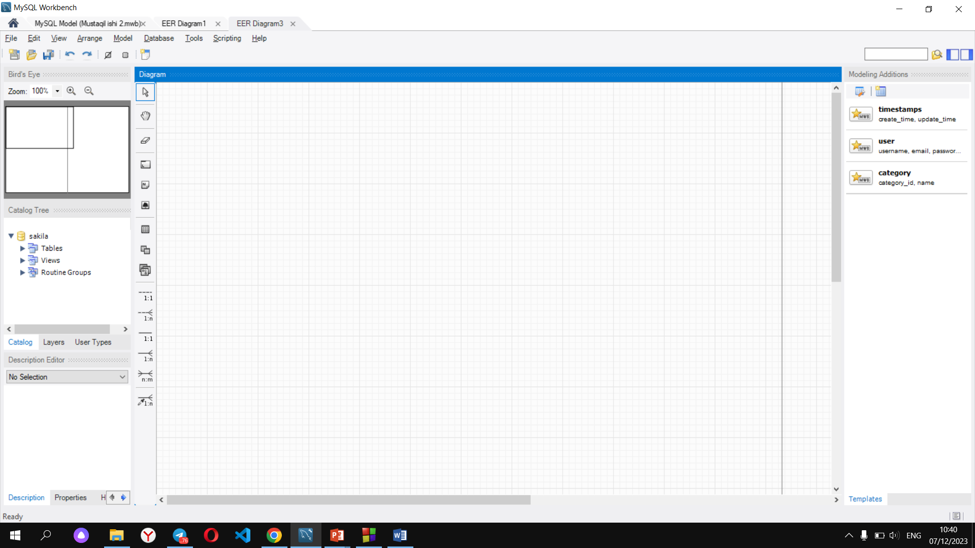

**13-rasm.**

Ushu oyna da menyular satri kerakli bo’limlar va bog’lanishlar ko’rsatilgan va biz bular ishtirokida Onlayn marketning relyatsion modelini tuzamiz.

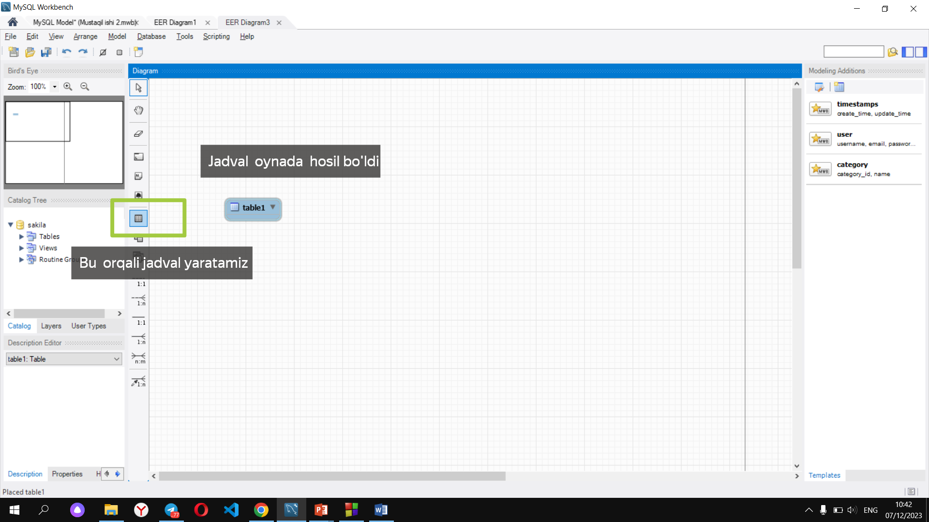

**14-rasm.**

Va jadvalni to’ldirishni ko’rib o’tamiz. Jadvalnni ikki marta bosganda quyidagi rasm hosil bo’ladi

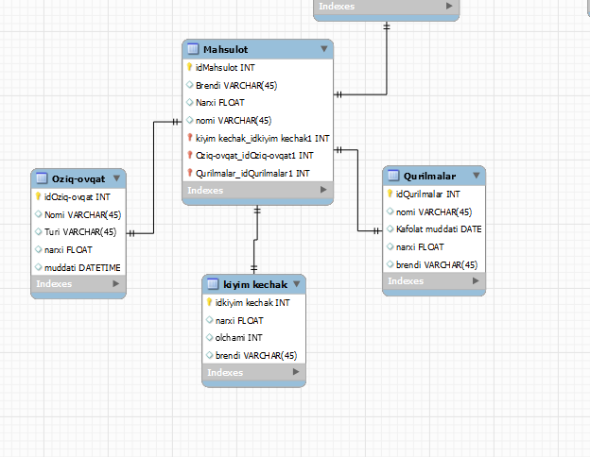

**15-rasm.**

Maxsulotlar nomli obyektga uning atributlarini jadvalga kiritamiz

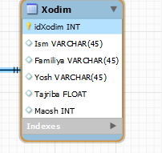

**16-rasm.**

Xodim do‘kon nomli jadval yaratildi

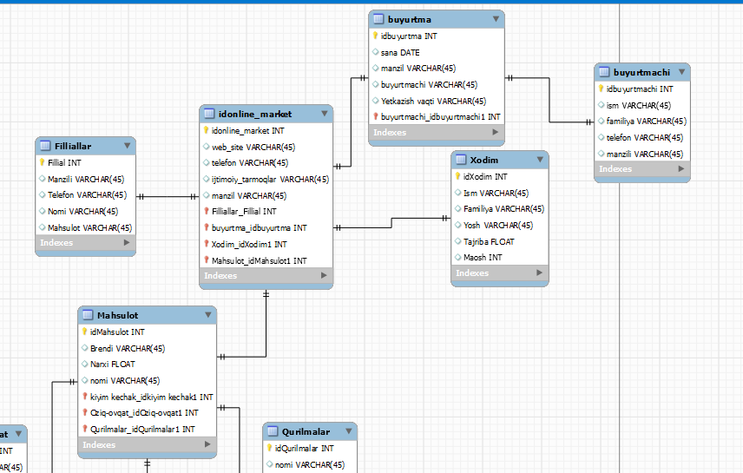

**17-rasm**

Onlayn market nomli jadval tuzamiz va uning atributlarini jadvalga kiritamiz

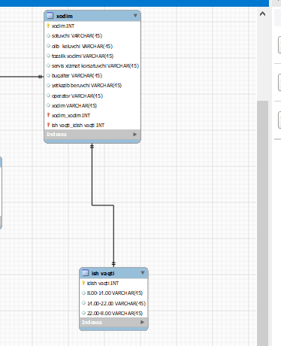

**18-rasm.**

Keyin Ish vaqti va Xodimlarni obyektini 1 ga 1 bog’laymiz.

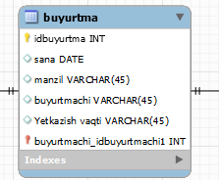

**19-rasm.**

Buyurtma atributini jadvalga kiritamiz

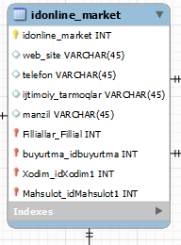

**20-rasm.**

Idonline-market atributini jadvalga kiritamiz

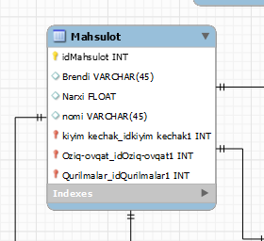

**21-rasm.**

Maxsulot atributini jadvalga kiritamiz

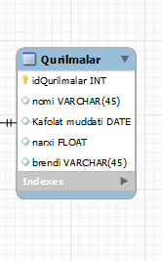

**22-rasm.**

Sensorli atributini jadvalga kiritamiz

Shu tarzda qolgan obyektlar ham Onlayn market bilan 1 ga ko’p holatda bog’lanadi va oxirgi natija quyidagi ko’rinishga keladi . Natijamiz shu holatga keldi.

**Xulosa**

ER model (Entity-Relationship model) va "Relational model" ma'lumot tuzish va bazalash sohasida foydalaniladigan iki tur modeldir. Ularni bir-biriga bog'liq tuzatilgan ma'lumotlarni tavsiflashda va tahlil qilishda foydalanish mumkin. Quyidagi, ularning har biri haqida qisqacha ma'lumot beraman:

Relational model, ma'lumotlar bazasini tuzishda foydalaniladigan modeldir. Bu modelda, ma'lumotlar ko'rsatilgan "relation"lar yoki "jadvallar" orqali saqlanadi. Har bir jadval, bir yaratuvchini ifodalaydi va u yaratuvchining xususiyatlarini o'z ichiga oladi.

Barcha katta ma'lumotlar bazalari, bir qatordan yoki bir nechta modeldan foydalanishda yo'naltiriladi. ER model, ma'lumotlar tuzishda foydalanilgan qo'shimcha bir vosita bo'lib, undan foydalanib, relational model asosan ma'lumotlar bazalarini tashkil qilish va ular bilan ishlashda qo'llaniladi.

**Foydalanilgan adabyotlar :**

1."Database Management Systems" avtorlar: Raghu Ramakrishnan, Johannes Gehrke

2."Fundamentals of Database Systems" avtor: Ramez Elmasri, Shamkant B. Navathe

3."Database System Concepts" avtorlar: Abraham Silberschatz, Henry F. Korth, S. Sudarshan

4."Transaction Processing: Concepts and Techniques" avtorlar: Jim Gray, Andreas Reuter

5."Database Management Systems: Designing and Building Business Applications" avtor: Gerald V. Post

6."Data Mining: Concepts and Techniques" avtorlar: Jiawei Han, Micheline Kamber, Jian Pei

7."The Art of SQL" avtorlar: Stephane Faroult, Peter Robson

8."NoSQL Distilled: A Brief Guide to the Emerging World of Polyglot Persistence" avtorlar: Martin Fowler, Pramod J. Sadalage

9."Hadoop: The Definitive Guide" avtor: Tom White